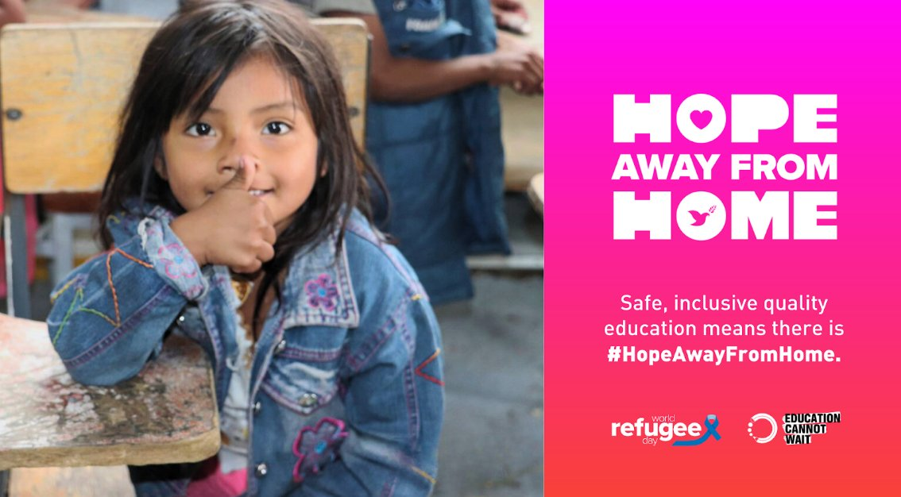

يوليو 2023
موجز التعلم

التعليم في مجتمع التعلم في حالات الطوارئ: احتفالات اليوم العالمي لللاجئين 2023
تم تجميع هذا الملخص التعليمي بواسطة الحملة العالمية للتعليم في أعقاب الندوة عبر الإنترنت التي عقدت في 20 يونيو 2023 احتفالاً باليوم العالمي لللاجئين. المحتوى المقدم في موجز التعلم هذا عبارة عن تجميع للمناقشات والتوصيات الناتجة عن عروض الفريق ومدخلات المشاركين. يقدم موجز التعلم رؤى وخبرات على أرض الواقع حول القضايا المتعلقة بالنازحين داخليًا واللاجئين في مختلف المناطق وكيف أن التحديات التي يواجهونها تحرمهم من حقهم في التعليم.

حول الندوة عبر الويب
جمعت الندوة عبر الإنترنت للاحتفال باليوم العالمي للاجئين لعام 2023 أعضاء الحملة العالمية للتعليم الوطنيين والإقليميين والشركاء وأصحاب المصلحة الآخرين لمناقشة ما إذا كان النزوح يشكل فرص التعليم وكيف يؤثر ذلك. وبشكل أكثر تحديدًا ، استكشفت الندوة عبر الإنترنت ما إذا كان النزاع والعنف وانتهاكات حقوق الإنسان والبيئة والطوارئ المتعلقة بالتغير البيئي تؤثر على حقوق الناس في التعليم وكيف.
وفرت الندوة عبر الإنترنت منبراً قام من خلاله متحدثون وخبراء من أربع دول ومناطق مختلفة بالتفكير في تأثير أزمة اللاجئين على الحق في التعليم في بلدانهم ومناطقهم. وكان من ضمن المشاركين في حلقة النقاش باتريشيا جينزا من Red Espacio Sin Fronteras وعضو في حملة أمريكا اللاتينية للحق في التعليم وجوليا ماكفرسون من منظمة خدمات اللاجئين اليسوعية الأمريكية (Jesuit Refugee Service-USA) وأحمد بدوي من المؤسسة المصرية لحقوق اللاجئين وعضو الحملة العربية للتعليم للجميع و ديليك داميان ماري من تحالف عمل المجتمع المدني بشأن التعليم للجميع ومكارينا روميرو ألفارو من الحملة العالمية للتعليم - إسبانيا. أدار الحدث لويس إدواردو بيريز مورسيا ، مستشار السياسات والبحوث في الحملة العالمية للتعليم.
الخلاصات المفيدة الرئيسية
- نجحت الفعالية التعليمية في إشراك أعضاء الحملة العالمية للتعليم ، وتحدثت عن التحديات التي يواجهها النازحون واللاجئون للتمتع بالحق في التعليم ، وتعزيز هدف التعليم في مجتمع التعلم في حالات الطوارئ.
- تم تبادل الخبرات والممارسات الشائعة حول كيفية معالجة الحكومات الوطنية والمحلية لتحديات تأمين الحق في التعليم للنازحين واللاجئين.
- كما تمت مشاركة الممارسات الجيدة حول كيفية قيام منظمات المجتمع المدني والائتلافات الوطنية بالدفاع عن حق النازحين واللاجئين في التعليم.

التحليل السياقي
على الصعيد العالمي ، أجبرت النزاعات والعنف وانتهاكات حقوق الإنسان والبيئة والتغيرات البيئية الملايين من الناس على ترك مجتمعاتهم ومنازلهم بحثًا عن الأمان. وتكشف أحدث الأرقام الخاصة بالنازحين داخليًا أنه بحلول نهاية عام 2022 كان هناك 71.1 مليون نازح داخليًا في جميع أنحاء العالم ، 62.5 مليون نتيجة للصراع والعنف ، و 8.7 مليون نتيجة للكوارث. وتعتبر منطقة أفريقيا جنوب الصحراء والشرق الأوسط وشمال إفريقيا وجنوب آسيا أكثر المناطق تضرراً. أجبر الصراع الدائر في أوكرانيا 5.9 مليون شخص على النزوح وأصبحت البلاد أسرع حالات نزوح صراع متنامية في العالم. وفيما يتعلق باللاجئين ، فقد قُدر الرقم بـ 32.5 بحلول منتصف عام 2022 وبلغ عدد طالبي اللجوء 4.9 مليون. يأتي اثنان وسبعون في المائة من اللاجئين من خمسة بلدان فقط: الجمهورية العربية السورية وفنزويلا وأوكرانيا وأفغانستان وجنوب السودان.
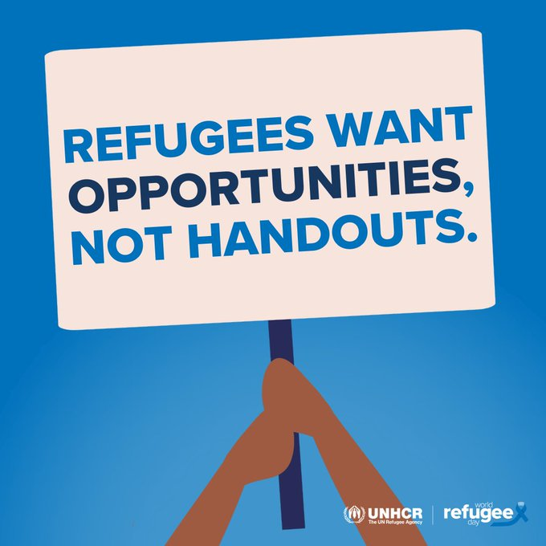
النزوح ، سواء داخل أو عبر الحدود الوطنية ، يعطل حق الناس في التعليم. يكافح النازحون داخلياً واللاجئون وطالبو اللجوء وعديمو الجنسية للوصول إلى التعليم ومواصلة دراستهم. لتوضيح ذلك ، بحلول عام 2021 ، كان 3٪ فقط من اللاجئين يحصلون على التعليم العالي ، وهو رقم أقل بكثير من المتوسط العالمي للالتحاق بالتعليم العالي للسكان غير اللاجئين ، والذي يبلغ 39٪.. ومن هنا جاءت الحملة العالمية للتعليم ببرنامج التعليم في مجتمع التعلم في حالات الطوارئ فجمعت أعضاءها وشركاءها للاحتفال باليوم العالمي للاجئين 2023. كانت هذه فرصة للحملة العالمية للتعليم للاعتراف بالآثار المتعددة للنزوح على حياة الناس ، وبشكل أكثر تحديدًا ، لفهم أفضل لكيفية تأثير الهجرة القسرية على النازحين داخليًا وعلى حق اللاجئين في التعليم. تعتبر الدعوة والحملات من أجل حق النازحين في التعليم وعلى نطاق أوسع للأشخاص الذين يعيشون في حالات الطوارئ إحدى أولويات الحملة العالمية للتعليم كما هو مذكور في خطتها الإستراتيجية 2023-2027.

ماذا يعني اليوم العالمي للاجئين وأهميته لمختلف أصحاب المصلحة؟
يتسبب النزاع وانتهاكات حقوق الإنسان والكوارث في فرار الناس من منازلهم ، وكثير منهم من النساء والأطفال. في محاولة لفهم ما تعنيه الاحتفالات / الاحتفالات تحت رعاية اليوم العالمي للاجئين بالنسبة لأعضاء الحملة العالمية للتعليم والشركاء الذين حضروا الندوة عبر الإنترنت ، تم التأكيد على أن هذا اليوم:
- هو حدث تاريخي يوفر فرصة لأعضاء الحملة العالمية للتعليم وأصحاب المصلحة لمناقشة المشاكل والتحديات التي تواجه النازحين واللاجئين في جميع أنحاء العالم ووصف الحلول للأزمات.
- يمنح مختلف أصحاب المصلحة فرصة للاحتفال بقابلية النازحين واللاجئين على التكيف في مواجهة النزاعات والعنف وانتهاكات حقوق الإنسان وحالات الطوارئ المتعلقة بالبيئة والتغير البيئي وكيف أثرت هذه مجتمعة على حقهم في التعليم.
- يخصص الوقت لنا للتفكير في الأشخاص الذين نزحوا قسريًا وابتعدوا عن منازلهم ومدارسهم وانفصلوا عن أحبائهم ، ونقدر ثراء الثقافات المختلفة عندما يتم دمج النازحين داخليًا واللاجئين في مجتمعات جديدة ، ونعترف بالتعليم كحق وليس امتيازًا يجب إتاحته للجميع بما في ذلك النازحين واللاجئين حتى لا يتخلف أحد عن الركب.
- يلفت الانتباه إلى العالم باحتياجات وتوقعات النازحين واللاجئين بحيث يتم تخصيص المزيد من الموارد لمساعدتهم على مواصلة تعليمهم على جميع المستويات.
- يستخدم كنافذة لتسليط الضوء على الأزمة الإنسانية من حولنا وكيف أنه يسلب الحق في التعليم من النازحين واللاجئين.

الخبرات والممارسات السياقية
تعليم اللاجئين في أمريكا اللاتينية: حملة أمريكا اللاتينية للحق في التعليم
بصفتها شبكة من منظمات المجتمع المدني ، الموجودة في 18 دولة في أمريكا اللاتينية ومنطقة البحر الكاريبي ، تعمل حملة أمريكا اللاتينية للحق في التعليم على تعزيز أعمال التعبئة الاجتماعية والدعوة للدفاع عن حق الإنسان في التعليم التحويلي العام والعلماني والمجاني للجميع. تواجه أمريكا اللاتينية والكاريبي وجود 20 مليون نازح في المنطقة ، بالإضافة إلى الزيادة الخطيرة في عدد اللاجئين في كولومبيا والبيرو والإكوادور ، في حين زاد عدد المتقدمين للحصول على المساعدات الدولية بشكل ملحوظ. فنزويلا لديها أكبر عدد مسجل، 5.7 مليون لاجئ ومهاجر منتشرين في جميع أنحاء المنطقة. غالبًا ما تركز العناوين الرئيسية على الأشخاص الذين ينتقلون إلى الولايات المتحدة الأمريكية ، بينما يستقر معظمهم البالغ عددهم 20 مليوناً في بلدان أمريكا اللاتينية والكاريبي الأخرى مثل المكسيك والبرازيل.

هذه الحقائق السياقية تزيد من الطلب على حملة أمريكا اللاتينية للحق في التعليم وأعضائها للتعامل مع هذه الأزمة الإنسانية المتزايدة باستمرار والدعوة للوصول إلى التعليم في المنطقة. تشمل بعض التحديات التي تزيد التأثير ما يلي:
- نقص المساعدات الدولية للتخفيف من أزمة اللاجئين وضمان حصول النازحين واللاجئين على التعليم ؛
- عدم القدرة على الوصول إلى النازحين واللاجئين الذين غالباً ما يكونون محاصرين في مناطق عدائية تمامًا مثل وسط الغابة ؛
- عدم وجود وثائق وتحديد الهوية لأن معظم النازحين واللاجئين قد تركوا منازلهم دون أي شيء لأن منازلهم وممتلكاتهم ستدمر ؛
- شهادات عن العنف والابتزاز والتجنيد والاغتصاب من قبل عصابات اللاجئين والمشردين داخليا ؛
- صعوبات اللغة والحواجز الثقافية ؛
- نقاط ضعف أو قصور في نظام الاعتراف والتحقق والاعتماد للتعلم ؛
- كراهية الأجانب والتمييز المنتشر في المناطق المستقبلة حيث تشعر معظم المجتمعات أنها محرومة من مواردها عندما يتم تخصيصها للنازحين واللاجئين ؛
- محدودية البنية التحتية التعليمية لاستيعاب النازحين واللاجئين ؛ و
- الفقر وسوء التغذية.

للحد من بعض التحديات والمشاكل التي يواجهها النازحون واللاجئون في الوصول إلى التعليم ، تتخذ Red Espacio Sin Fronteras ، بالتعاون مع حملة أمريكا اللاتينية للحق في التعليم ، خطوات مختلفة حيث يمكن استخلاص الدروس منها:
- محلات المواطنة التي تعزز التكامل الاجتماعي والثقافي للأطفال والمراهقين المهاجرين واللاجئين ، وتقدر التنوع الثقافي من خلال غرس ثقافة السلام في المدرسة والمجتمع والأسرة في مناطق براس وغوياناسي ، في ساو باولو (SP).
- التدريب المهني والحرفي للنازحين واللاجئين لديه الأدوات اللازمة لدخول سوق العمل في البلدان التي سيحصلون فيها على حق اللجوء.
- تعليم اللغة البرتغالية مجاناً للمهاجرين واللاجئين في البرازيل حتى يسهل اندماجهم وتعلمهم وتواصلهم في البلد المضيف.

تعليم اللاجئين في الولايات المتحدة الأمريكية (الولايات المتحدة الأمريكية): المنظمة اليسوعية لخدمة اللاجئين
الولايات المتحدة هي واحدة من أفضل وجهات اللاجئين في العالم. من استقبال مئات الآلاف من الأوروبيين الذين نزحوا بسبب الحرب العالمية الثانية إلى الترحيب بالفارين من عدم الاستقرار الاجتماعي والاقتصادي في أمريكا اللاتينية ومنطقة البحر الكاريبي وأفريقيا والشرق الأوسط ، من بين آخرين ، ساعدت الولايات المتحدة في تحديد الحماية للاجئين بموجب القانون الإنساني الدولي. ابتداءً من عام 1980 ، انتقلت حكومة الولايات المتحدة من نهج مخصص إلى نظام معياري دائم لتحديد وفحص وإعادة توطين اللاجئين المحتملين الذي لا يزال قيد الاستخدام حتى اليوم. حتى الآن ، استقبلت الولايات المتحدة 3.1 مليون لاجئ وأعادت توطينهم منذ عام 1980. ومع ذلك ، لا يزال مليوني نازح ولاجئ معرضين للخطر ومحتاجين.
في إطار سعيها لإدماج اللاجئين وإعادة توطينهم ، بدأت الولايات المتحدة الأمريكية باستمرار التسجيل في المدارس ، وتوفر التعليم العام المجاني وتمول التعليم بعد الثانوي لهذه المجموعة من الناس لضمان حقهم في التعليم والتعلم مدى الحياة. وعلى الرغم من التحديات وأوجه القصور في نظام التعليم في الولايات المتحدة الأمريكية ، يتم تقديم التعليم عالميًا للشباب المهاجرين واللاجئين وعائلاتهم كحل لمساعدتهم في الانتقال إلى مجتمعاتهم الجديدة. بهذه الطريقة ، يُنظر إلى التعليم على أنه آلية لإدماج الشباب اجتماعياً في مجتمعاتهم الجديدة ، فضلاً عن تحويلهم إلى مواطنين منتجين.
غير أنه، على الرغم من المكاسب الكبيرة التي تم تحقيقها في الماضي ، فقد كان من الواضح أن أنظمة التعليم والمعلمين غير مستعدين في كثير من الأحيان للاحتياجات والتحديات الفريدة للطلاب اللاجئين والمهاجرين قسرًا ، لا سيما في أعقاب جائحة كورونا ، التي أدت إلى إغلاق المدارس واضطراب التعلم في جميع أنحاء الولايات المتحدة الأمريكية. كشف هذا عن تحديات في نظام التعليم في البلاد مثل:

تحالف عمل المجتمع المدني من أجل التعليم للجميع، نيجيريا
أدت موجة التمرد والصراعات في البلاد وحول المنطقة الفرعية إلى زيادة وجود اللاجئين والنازحين داخليًا في نيجيريا. وقد أدى ذلك إلى تحديات تتعلق بالاحتياجات الأساسية للاجئين والنازحين داخليًا على مستويات مختلفة. يعد التعليم من أهم أولويات مجتمعات اللاجئين والنازحين. في نيجيريا ، يوجد ما يقرب من 20 مليون لاجئ تحت رعاية المفوضية ، نصفهم من الأطفال دون سن 18 عامًا ؛ فقط 50٪ من الأطفال ملتحقون بالتعليم الابتدائي ؛ 25٪ في التعليم الثانوي و 1٪ يحصلون على التعليم العالي.
كانت نيجيريا تاريخياً تكافح من أجل توفير التعليم الأساسي لمواطنيها. وبالتالي، فإن ظهور اللاجئين والنازحين وحاجتهم إلى التعليم قد وضع عبئًا مزدوجًا على نظام التعليم في البلاد. هناك عجز معترف به بشكل عام في البنية التحتية للتعليم في نيجيريا وعدم قدرة البلد على توفير المتطلبات الأساسية لقطاع التعليم ، والأسوأ من ذلك بالنسبة للأشخاص النازحين داخليًا واللاجئين. وزاد الأمر سوءًا بسبب جائحة كورونا، والتزايد المستمر في عدد السكان والتحديات الاجتماعية والاقتصادية التي تواجهها نيجيريا. ولذلك ، فإن هذا الوضع الذي لا يمكن الدفاع عنه يتطلب جهودًا متضافرة من الهيئات الحكومية وغير الحكومية نحو إصلاحات سياسية وقانونية ، وتمكين المعلمين والمجتمعات حول كيفية استيعاب النازحين واللاجئين ، وتطوير منهج شامل ، من بين أمور أخرى ،
التعليم في حالات الطوارئ والحاجة إلى الرابطة الثلاثية لضمان حق اللاجئين في التعليم: الحملة العالمية للتعليم- إسبانيا
لاحظت الحملة العالمية للتعليم - إسبانيا ، في عملها لتعزيز الحق في التعليم ، ما يلي:
- يوجد حاليًا 27 صراعًا مفتوحًا (مجلس العلاقات الخارجية ، 2022) وفي عام 2022 وحده ، حدثت 323 كارثة طبيعية (OurWorldinData). يسحب هذا السياق بانوراما مدمرة لها تأثيرات مباشرة على حياة الناس. بسبب هذه الأزمات ، هناك بالفعل 339 مليون شخص بحاجة إلى مساعدات إنسانية في عام 2023.
- تتكون هذه المجموعة من الفتيان والفتيات والمراهقين (بينما يمثلون 30٪ من سكان العالم). على وجه التحديد ، كان 36.5 مليون طفل دون سن 18 عامًا خارج منازلهم في عام 2021 ؛ و13.7 منهم لاجئون وطالبو لجوء و 22.8 نازحون داخليًا ، وهي أرقام لم تُسجل منذ الحرب العالمية الثانية (اليونيسف ، 2022).
- من إجمالي 69 مليون طالب ، هناك 24 مليونًا في المدارس الابتدائية و 45 مليونًا في المدرسة الثانوية (INEE ، 2021) خارج المدرسة.
- سيكون لآثار وجود ملايين الأطفال والمراهقين خارج النظام التعليمي عواقب وخيمة على تحقيق خطة عام 2030 بأكملها ، لأن التعليم هو حق تمكيني للعديد من الأشخاص الآخرين المدرجين في هذه الأجندة (مثل العمل اللائق أو عالم أكثر سلامًا). بالإضافة إلى ذلك ، هناك مسار تراجع في تحقيق هدف التنمية المستدامة 4 وأن العديد من الأهداف لن تتحقق بحلول عام 2030 (الأمم المتحدة ، 2021).

ما الذي يجب القيام به لمعالجة آثار النزاعات المسلحة وحالات الطوارئ المتعلقة بالمناخ على التعليم؟
اعتماد وتكييف الرابطة الثلاثية لضمان حق اللاجئين في التعليم
لم يعد من الممكن أن تقتصر الإجابات على الهياكل التقليدية ، بل يجب تقديمها في وقت واحد. وهذا يعني أنه يجب تصور المساعدة الإنسانية وبرامج التنمية وبناء السلام بطريقة شاملة ومتماسكة توفر استجابة مستدامة للناس قبل وأثناء وبعد الأزمة.
تتحدث الرابطة الثلاثية عن الحاجة إلى تعزيز (وليس استبدال) القدرات المحلية والوطنية الحالية في البلد المتضرر. وينعكس ذلك في ما يسمى بالصفقة الكبرى حيث يقرر المجتمع الدولي أن 25٪ من الأموال تذهب إلى المنظمات المحلية. عندما نركز التدخل على قطاع التعليم ، يصبح نهج الترابط أكثر ملاءمة لتحقيق الأهداف التالية (INEE، 2021 and European Commission، 2018).
عندما نركز التدخل على قطاع التعليم ، يصبح نهج الترابط أكثر ملاءمة لتحقيق الأهداف التالية:
- ضمان الوصول: الاستجابة للاحتياجات التعليمية الفورية ، مع التخطيط لاستمرارية تعليمهم.
- تعزيز التنمية: التعليم هو أحد دعائم مجتمع أكثر مساواة وأداة فعالة لتعزيز التنمية المستدامة ، ولكن من أجل ذلك من الضروري تقديم التثقيف والتدريب الجيدين في جميع المراحل.
- إنشاء أنظمة تعليمية مرنة: مع الأخذ في الاعتبار متوسط مدة الأزمات ، من الضروري إنشاء أنظمة تعليمية قادرة على التغلب على مختلف الهجمات التي ستتعرض لها خلال تلك السنوات. وهذا يعني إنشاء أنظمة تعليمية جيدة التخطيط ومنسقة مع الاستثمار اللازم.
- أن تكون أكثر كفاءة: من المعترف به على نطاق واسع أن مجال العمل الإنساني ومجال التنمية يستجيبان لمنطق مختلفة وأنه في بعض الأحيان يمكن أن يكونا متعارضين. وبالتالي ، إذا تم التخطيط منذ البداية بشكل استراتيجي للتفكير في مختلف المراحل والأهداف التي يجب تحقيقها ، فسيكون من الممكن تقليل التكاليف وزيادة الكفاءة. (INEE، 2021a).
في حالات الطوارئ ، يظل الحق في الحصول على تعليم جيد وسهل الوصول غير قابل للتصرف وغير قابل للتجزئة ، وبالتالي لا يمكن تعليقه ويجب ضمانه على جميع المستويات (من المراحل الأولية إلى المراحل العليا ، الرسمية وغير الرسمية). بالإضافة إلى ذلك ، من المهم التأكيد على أنه مستقل عن الوضع القانوني أو موقع الأشخاص أو حالتهم. وبالتالي ، فهو حق ينتقل مع كل واحد ويسمح بتطوره الكامل.
غير أنه في حالات الطوارئ ، كثيرا ما تواجه الدول صعوبات في ضمان حقوق الإنسان وحمايتها. قد يكون هذا بسبب فقدان السلطة سيادة الفوضى التي ينطوي عليها وضع من هذا القبيل ، أو تدمير البنى التحتية أو إعادة توجيه الموارد. في كلتا الحالتين ، تزيد حالات الطوارئ من احتمالية انتهاك الحق في التعليم. لا يعني انقطاع هذا الحق فرصًا أقل للتعلم في الوقت الحاضر للأطفال فحسب ، بل قد يعرض مستقبلهم للخطر أيضًا.
توصيات من المناقشات
قدم أعضاء حلقة النقاش عبر الإنترنت والمشاركون التوصيات التالية للتخفيف من الآثار السلبية لأزمة اللاجئين على الحق في التعليم:
- ينبغي إصلاح الإطار القانوني واعتماد سياسات شاملة لأنه من المهم للبلدان المستضعفة والبلدان المستقبلة أن يكون لديها قوانين وسياسات تقدمية تكون ملائمة وتحمي وتعزز حقوق النازحين واللاجئين. لا تؤدي القوانين القاسية إلا إلى تهميش وإساءة معاملة وتمكين التمييز ضد هذه المجموعة من الناس بنفس الطريقة التي تسيء بها مصر معاملة اللاجئين الفارين من الصراع في السودان.
- يتطلب تعليم اللاجئين مهنيين في جميع جوانب التعليم ذات الصلة لتطوير مجالات التعلم الحيوية التي تشمل المعرفة الأساسية ، والمهارات الفنية أو المتعلقة بالعمل ، والمواقف الإيجابية ، والعلاقة بين الأفراد والوعي الإنتاجي ، من أجل الكفاءة الشخصية والمجتمعية.
- يجب على المعلمين المعنيين باللاجئين ابتكار وسائل لتوفير فصول دراسية مؤقتة والارتجال لتلبية الاحتياجات الخاصة للاجئين. قد يكونون قادرين على دعم اللاجئين نفسياً وخلق شعور بالأمل في المستقبل بعد حالة الطوارئ الحالية.
- خطط العمل لتعليم اللاجئين تشبه الاستعداد للكوارث الطبيعية مثل الأعاصير والفيضانات والأعاصير والانهيارات الطينية لأنها قد تحدث دون تحذيرات وتأثيرها على الأزمات الإنسانية والاجتماعية.
- نظراً لأن الموارد والإمدادات غالبًا ما تكون محدودة ، فإن توفير التدريب المهني وريادة الأعمال لتوظيف النازحين داخليًا واللاجئين يعد أمرًا استراتيجيًا لتلبية متطلباتهم الشخصية والأسرية. يؤدي هذا أيضًا إلى إزالة متلازمة التبعية حيث يمكن للنازحين واللاجئين أيضًا إيجاد طرق لتمويل دراستهم بشكل فردي دون الاعتماد المفرط على موارد الدولة.
- في بلدان مثل نيجيريا التي بها الكثير من المجموعات العرقية ، يجب نشر برامج تعلم اللغة. غالبًا ما تمتلئ الفصول بالمتعلمين من خلفيات / مستويات تعليمية مختلفة ومهارات لغوية وأعمار. لذلك ، يجب أن يكون هناك دعم لغوي موجه للنازحين واللاجئين الذين سيجدون ملاذًا في مناطق جديدة حيث يمكن استخدام لغة مختلفة.
- توعية وتدريب المعلمين أمر بالغ الأهمية. يجب دعم المعلمين وتدريبهم لمواجهة تحديات التدريس في مجتمعات اللاجئين.
- يجب على المنظمات والمؤسسات الدولية والدول المتقدمة تقديم المساعدة والدعم للبلدان التي تتمتع باستقبال وقبول مرتفعين للنازحين داخليًا واللاجئين لتحسين متطلباتهم التعليمية. التعاون الدولي والإقليمي أمر بالغ الأهمية في مثل هذه السياقات.
- يمكن أيضًا دمج برامج تعليم الكبار في تلبية احتياجات النازحين واللاجئين. يمكن القيام بذلك من خلال تنظيم الأنشطة التعليمية أو الترفيهية ودعم المجموعات التعليمية غير الرسمية التي ينظمها اللاجئون والمشردون أنفسهم.

مركز مراقبة النزوح الداخلي (2023). التقرير العالمي عن النزوح الداخلي. جنيف.
مفوضية شؤون اللاجئين (2022). لمحة عن الأرقام. تقرير اتجاهات منتصف العام.
مفوضية شؤون اللاجئين (2022). أسبوع اللاجئين 2022.

